Приложение 6.
Рекламно-техническое описание
произведения науки
в формате монографии
«Развитие маркетинга сферы услуг в цифровой среде: теория и методология: монография / С.П. Азарова, С.Л. Балова, И.А. Безденежных [и др.], под ред. И.А. Фирсовой, Р.К. Крайневой. — М.: Прометей, 2021. — 526 с.»
разработано в рамках служебного задания на 2020-2021 учебный год для учебно-методического обеспечения учебных дисциплин «Концепции финансового маркетинга», «Стратегический маркетинг» для магистров по направлению «Менеджмент», магистерская программа «Финансовый маркетинг»

Сведения об авторах:

Редакторы:

 | Фирсова Ирина Анатольевна  Профессор департамента логистики и маркетинга  Доктор экономических наук, доцент  Адрес: 129164, г. Москва, ул. Кабальчича, д. 1, каб. 1001.  Тел.: +7 (926) 723-06-71  Эл. адрес: ifirsova@fa.ru

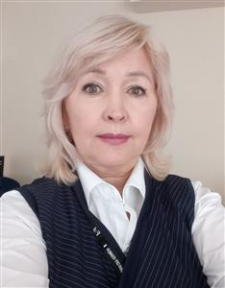 | крайнева Раиса Канафиевна  Доцент департамента логистики и маркетинга,  Кандидат экономических наук, доцент  Адрес: 129164, г. Москва, ул. Кабальчича, д. 1, каб. 1001.  Тел.: +7 (927) 217-92-41  Эл. адрес: rkkrajneva@fa.ru

Авторский коллектив:

 | Азарова Светлана Петровна  Доцент департамента логистики и маркетинга, Факультета экономики и бизнеса  Кандидат экономических наук, доцент  Адрес: 129164, г. Москва, ул. Кабальчича, д. 1, каб. 1001.  Тел.: +7 (926) 925-73-85  Эл. адрес: sazarova@fa.ru
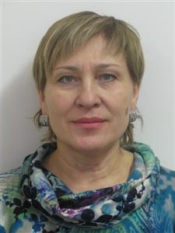 | Балова Сюзана Лядиновна  Доцент департамента логистики и маркетинга, Факультета экономики и бизнеса  Кандидат экономических наук, доцент  Адрес: 129164, г. Москва, ул. Кабальчича, д. 1, каб. 1001.  Тел.: +7 (903) 501-06-74  Эл. адрес: slbalova@fa.ru
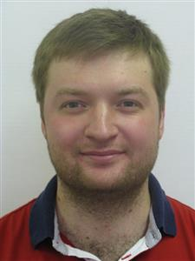 | Безденежных Иван Анатольевич  Старший преподаватель кафедры «Физическое воспитание»  Адрес: 125167, Ленинградский проспект, д.55, спортивно-оздоровительный комплекс  Тел.: +7 (499) 943-94-74  Эл. адрес: iabezdenezhnyih@fa.ru
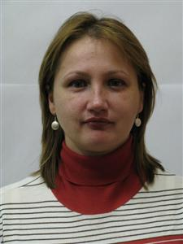 | Горячева Мария Владимировна  Старший преподаватель кафедры «Физическое воспитание»  Адрес: 125167, Ленинградский проспект, д.55, спортивно-оздоровительный комплекс  Тел.: +7 (499) 943-94-74  Эл. адрес: mgoryacheva@fa.ru
 | Николаева Ольга Олеговна  Преподаватель кафедры «Физическое воспитание»  Адрес: 125167, Ленинградский проспект, д.55, спортивно-оздоровительный комплекс  Тел.: +7 (499) 943-94-74  Эл. адрес: oonikolaeva@fa.ru
 | Стыцюк Рита Юрьевна  Профессор Департамента туризма и гостиничного бизнеса  Факультета экономики и бизнеса  Доктор экономических наук, профессор  Адрес: 129164, г. Москва, ул. Кабальчича, д. 1, каб. 1203.  Тел.: +7 (967) 036-39-04  Эл. адрес: rstytcuk@fa.ru
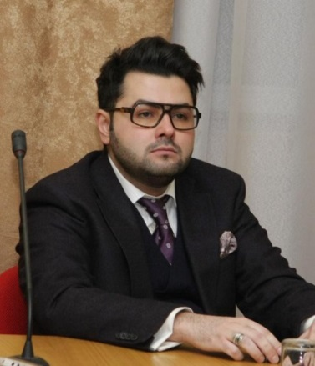 | Рожков Илья Вячеславович  Доцент департамента логистики и маркетинга, в.н.с. экспериментальной лаборатории "Нейротехнологии в управлении" Факультета экономики и бизнеса  Кандидат экономических наук, доцент  Адрес: 127083, г. Москва, ул. Верхняя Масловка, д. 15, каб. 207  Тел.: +7 (903) 725-15-73  Эл. адрес: irojkov@fa.ru
 | Розанова Татьяна Павловна  Руководитель Департамента туризма и гостиничного бизнеса, профессор департамента логистики и маркетинга  Факультета экономики и бизнеса  Доктор экономических наук, профессор  Адрес: 129164, г. Москва, ул. Кабальчича, д. 1, каб. 1203.  Тел.: +7 (915) 488-25-50  Эл. адрес: tprozanova@fa.ru

Информация о монографии и научно-методическом (научном) заделе.
Представленная монография раскрывает особенности и тенденции развития маркетинга сферы услуг и представляет интерес, как в научном, так и в практическом плане. Монография состоит из трех разделов. В первой главе представлена теория и методология развития маркетинга в сфере услуг, где раскрыты теоретические и концептуальные основы маркетинга и современные тенденции его развития. Вторая глава обобщает вопросы организации маркетинга в основных отраслях и сферах деятельности: отражены ключевые компетенции и функции маркетинга, описываются алгоритмы формирования стратегий операционного и стратегического маркетинга, приведены примеры их эффективного использования. В третьей главе обсуждаются особенности спортивного маркетинга. Представленные в монографии теоретические положения и концептуальные основы соответствуют современной научной парадигме маркетинга. Монография наглядно и в должной мере проиллюстрирована. А текст отличается достоверностью, конкретностью, обоснованностью, последовательностью, системностью, точностью, связностью изложения
Степень готовности к изданию и применению в образовательном процесс.
Монография издана в издательстве «Прометей», проиндексирована в РИНЦ и передана в библиотеку Финуниверситета.
Выходные данные:
«Развитие маркетинга сферы услуг в цифровой среде: теория и методология: монография / С.П. Азарова, С.Л. Балова, И.А. Безденежных [и др.], под ред. И.А. Фирсовой, Р.К. Крайневой. — М.: Прометей, 2021. — 526 с.»

Новизна монографии, отличие от аналогов.
Существенным отличием монографии от существующих комплексных научных работ в сфере маркетинга является учет глобального тренда цифровизации, который проявляется на рынке услуг наиболее остро. Так в работе отражено влияние цифровизации в маркетинге на рынках услуг туризма, банковских услуг, ритейле. Другим отличием, выделяющим издание на фоне других монографий схожей тематики, является значительное внимание, уделенное авторами продвижению услуг в спортивно-оздоровительных организациях. Представлено авторское научное осмысление феномена спортивного маркетинга, сформулированы принципы и особенности маркетинговой деятельности в области физкультуры и спорта, предложена методика реализации маркетинга идей в спортивных тренировках.

Технологические преимущества.
Цифровизация, охватившая различные отрасли сферы услуг, стимулирует научный поиск новых технологий, применимых и в маркетинговой деятельности сервисных организаций. В монографии представлены разнообразные подходы к рассмотрению технологической основы маркетинга услуг в условиях информатизации общества: интернет-маркетинг, омниканальность, мобильный маркетинг, маркетинг в социальных сетях, мессенджер-маркетинг, игрофикациа и др.

Экономические преимущества.
Представленные в монографии исследования затягивают отраслевую специфику маркетинговых технологи на таких разнообразных рынках, как туризм и сервис, интеллектуальная собственность, медицина, финансы, жилищно-коммунальная сфера, ритейл. Авторские подходы в области разработки технологий маркетинга услуг с учётом широкой цифровизации указанных рынков могут послужить основой для создания РИД и их последующей коммерциализации на базе научно-исследовательских подразделений ФГОБУ ВПО "Финансовый университет при Правительстве Российской Федерации".

Область возможного использования.
Данная монография может использоваться для подготовки студентов высших учебных заведений (бакалавров, магистров, аспирантов), обучающихся по направлениям «Экономика и управление на предприятии (по отраслям)» и «Менеджмент». Обучающийся сможет эффективно использовать работу для самостоятельной подготовки.

Сопутствующие полезные эффекты.

Учреждения высшего и среднего образования зачастую испытывают необходимость в маркетинговых инструментах, которые позволят осуществлять эффективное продвижение широко перечня оказываемых услуг – образовательных, спортивно-оздоровительных, финансовых и др. Таким образом, научные исследования, представленные в монографии, могут использоваться для разработки маркетинговой стратегии организаций, работающих и в сфере образования, например, в вузах.

